Міністерство освіти і науки України
Запорізький національний технічний університет

кафедра програмних засобів

ЗВІТ
з лабораторної роботи №2
з дисципліни «Якість програмного забезпечення» на тему:
"Основи Git - Робота з віддаленими репозиторіями"

Виконала:
студентка групи КНТ-415 В.С. Хохлова

Прийняв:
доцент Т.І. Каплієнко

2018
- Мета роботи

Вивчити основи Git. Навчитися працювати з віддаленими репозиторіями. Здобути практичні навички роботи.

- Завдання

Зареєструйтесь на Bitbucket. Встановіть і налаштуйте Git-клієнт. Скопіюйте проект з віддаленого сховища двома способами.

- Хід роботи

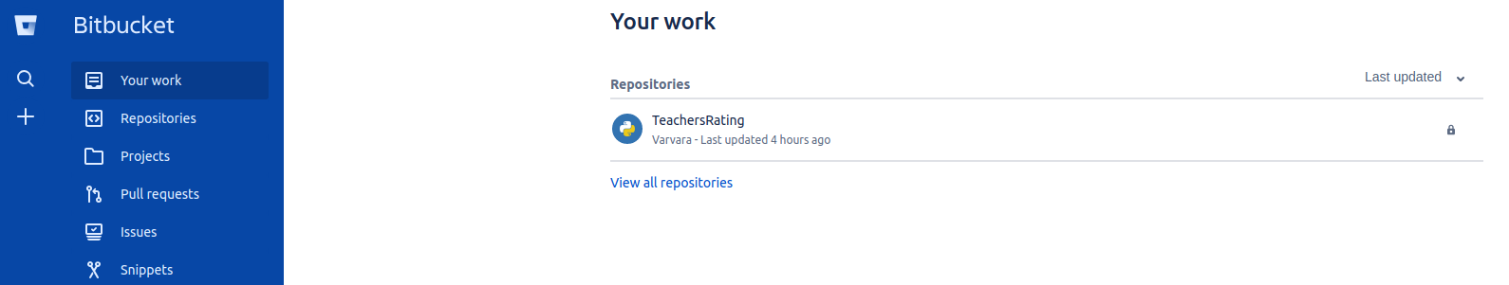
Рисунок 3.1 – Реєстрація на Bitbucket

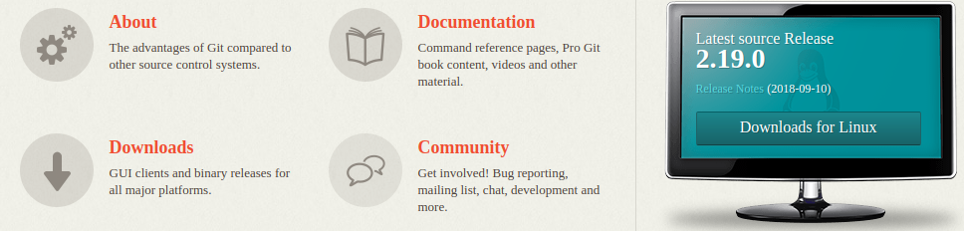
Рисунок 3.2 – Встановлення Git-клієнту

Рисунок 3.3 – Налаштування Git-клієнту

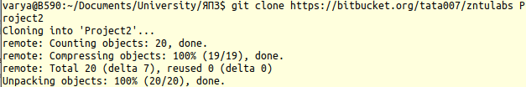
Рисунок 3.4 – Клонування проекту з віддаленого сховища через командний рядок

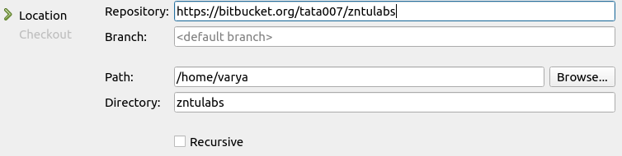
Рисунок 3.5 – Вибір сховища при копіюванні проекту з віддаленого сховища в Qt

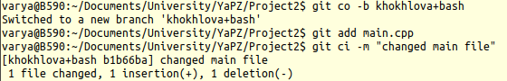
Рисунок 3.6 – Створюємо гілку та робимо commit у ній за допомогою терміналу

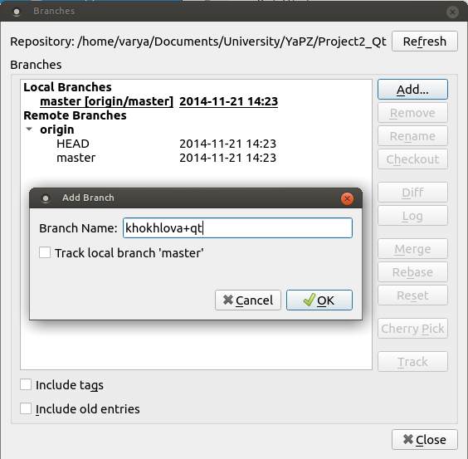
Рисунок 3.7 – Створюємо гілку за допомогою Qt
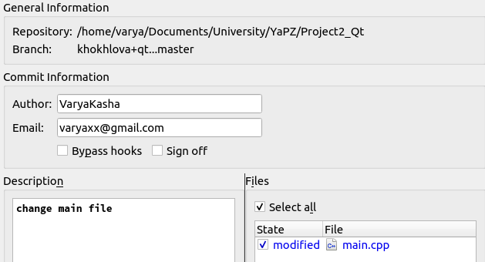
Рисунок 3.8 – Робимо commit у Qt

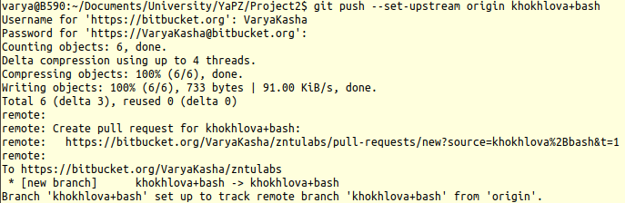
Рисунок 3.9 – Робимо push у віддалену гілку

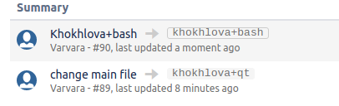
Рисунок 3.10 – Робимо pull requests

- Висновки

Виконуючи лабораторну роботу, я вивчила основи Git, навчилася працювати з віддаленими репозиторіями та здобути практичні навички роботи.

